# Descripción de programa fuente JAVA

## Descripción

* El código fuente ejecuta un cálculo de la edad de una persona con un parámetro definido en el formato AÑO, MES, DIA.
* Una vez ejecutado el código la salida de dicha ejecución es únicamente el cálculo de Años

## Código fuente

import java.util.Calendar;

import java.util.GregorianCalendar;

public class calcularEdad {

public static void main(String[] args) {

// TODO Auto-generated method stub

// Mostramos el resultado de llamar a la funcion calcular pasando

// como parametro la fecha de nacimiento YYYY-MM-DD

System.out.println(calcular(new GregorianCalendar(1978,03,04)));

}

public static int calcular(Calendar fechaNac) {

Calendar fechaActual = Calendar.getInstance();

// Calculo de las diferencias.

int years = fechaActual.get(Calendar.YEAR) - fechaNac.get(Calendar.YEAR);

int months = fechaActual.get(Calendar.MONTH) - fechaNac.get(Calendar.MONTH);

int days = fechaActual.get(Calendar.DAY_OF_MONTH) - fechaNac.get(Calendar.DAY_OF_MONTH);

// Hay que comprobar si el dia de su cumpleanios es posterior

// a la fecha actual, para restar 1 a la diferencia de anios,

// pues aun no ha sido su cumpleanios.

if(months < 0 // Aun no es el mes de su cumpleanios

|| (months==0 && days < 0)) { // o es el mes pero no ha llegado el dia.

years--;

}

return years;

}

}

## Parámetro

* Fecha gregoriana en formato AAA,MM,DD
  + **1978,03,04**

## Compilación

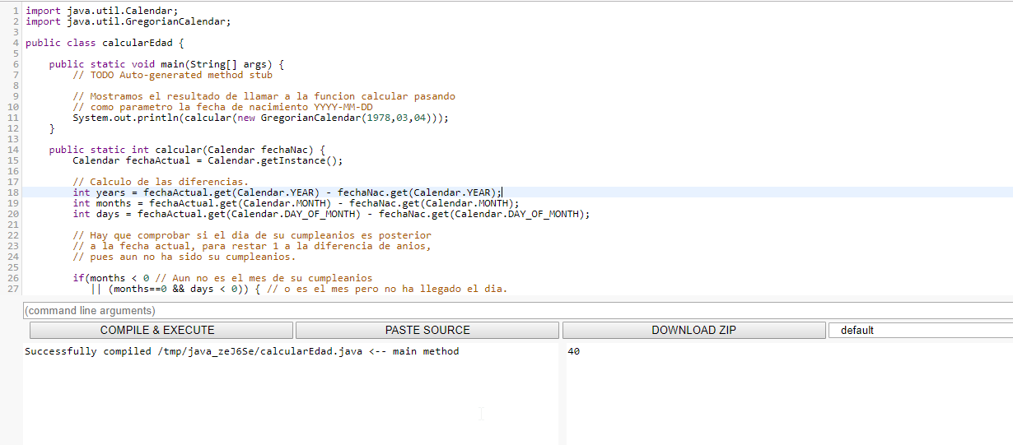

## Salida

* 40 años



 